Einzigartiger Klang trifft auf intuitives Design
Der CX 80U und der HD 400U bieten digitale Audioqualität der Spitzenklasse

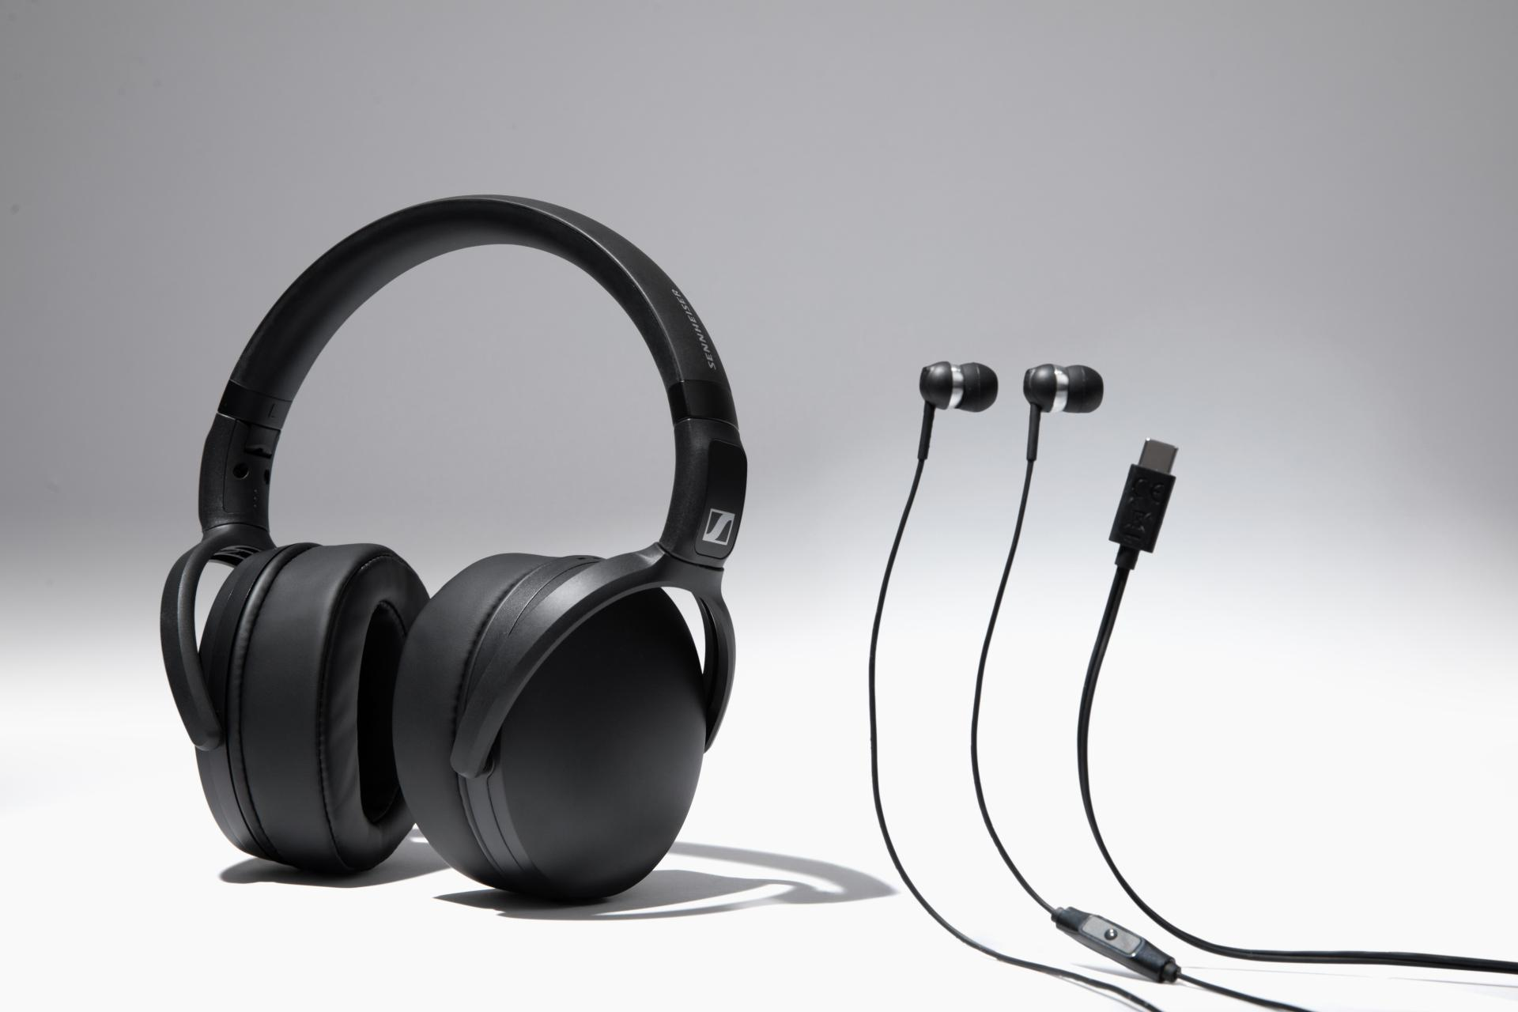

Hannover, Deutschland – 27. Januar 2026. Die Marke Sennheiser stellt heute den neuen CX 80U-Ohrhörer und den HD 400U-Kopfhörer vor. Die beiden Neuzugänge bieten eine verbesserte Konnektivität gegenüber den beliebten CX 80S und HD 400S und verfügen über einen USB-Typ-C-Anschluss, der eine direkte, verlustfreie Übertragung mit geringer Latenz von der Quelle zum Ohr gewährleistet. Durch die Unterstützung der digitalen Audiowiedergabe mit 24 Bit und 96 kHz bringen beide Modelle den renommierten Sennheiser-Klang auf praktisch jedes moderne Smartphone, Tablet sowie auf jede Handheld-Spielekonsole und jeden PC.

„Der HD 400U und der CX 80U sind für alle gedacht, die direkt loslegen, und keine Abstriche bei der Klangqualität machen wollen“, sagt Christian Ern, Senior Product Manager. „Wir vereinen unser akustisches Erbe mit einem modernen USB-C-Anschluss und einem Inline-Fernmikrofon. Diese Kombination macht es einfacher denn je, den Sennheiser Sound aus jenen Apps heraus zu genießen, auf die wir uns jeden Tag verlassen."

HD 400U
Der kompakte HD 400U-Kopfhörer führt die Tradition des HD 400S fort, der sich durch seinen satten Bass und eine optimale Reisegröße auszeichnet. Das geschlossene Design sorgt für eine außergewöhnlich gute passive Geräuschisolierung, ideal für ungestörtes Hörvergnügen zuhause oder unterwegs. Die im Lieferumfang enthaltene Transporttasche und das abnehmbare Kabel sorgen für Ordnung, sodass die Kopfhörer jederzeit und überall einsatzbereit sind.

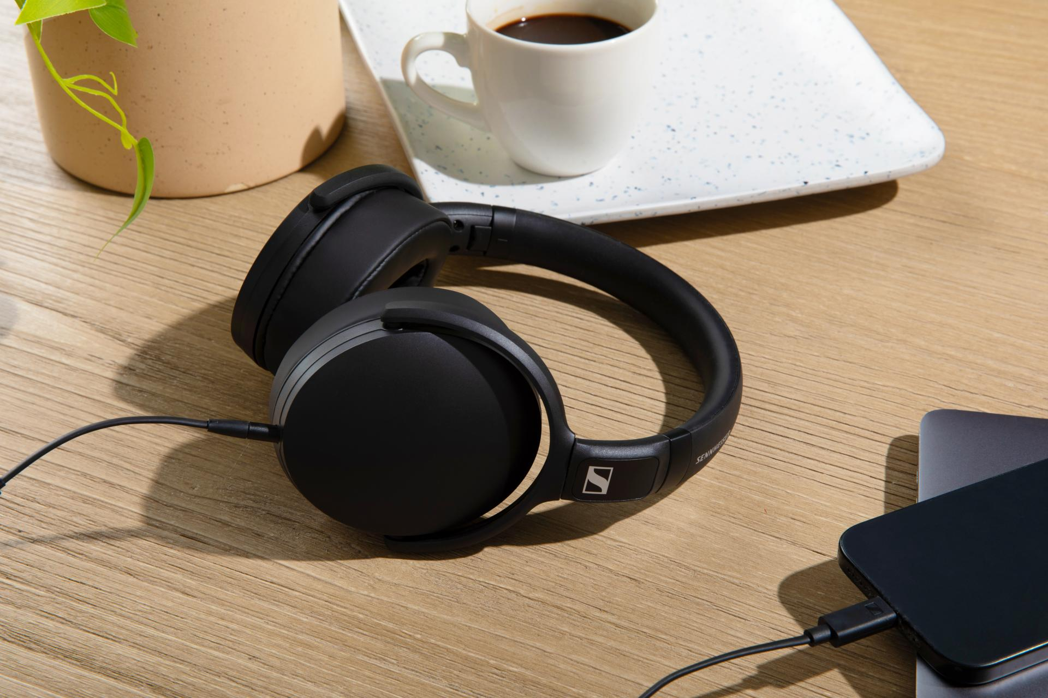

CX 80U
Für alle, die Wert auf eine kompakte In-Ear-Passform legen, knüpft der CX 80U genau dort an, wo der CX 80S aufgehört hat: mit einem ausgewogenen und dennoch kraftvollen Klang, der die Hörer*innen zuverlässig vor den Geräuschen der Außenwelt isoliert. Ear Tips in drei verschiedenen Größen sorgen für einen bequemen Sitz, egal ob die Nutzer*innen gerade an einer Forschungsarbeit schreiben, ein Videospiel spielen oder das neue Album ihrer Lieblingskünstler*innen genießen.

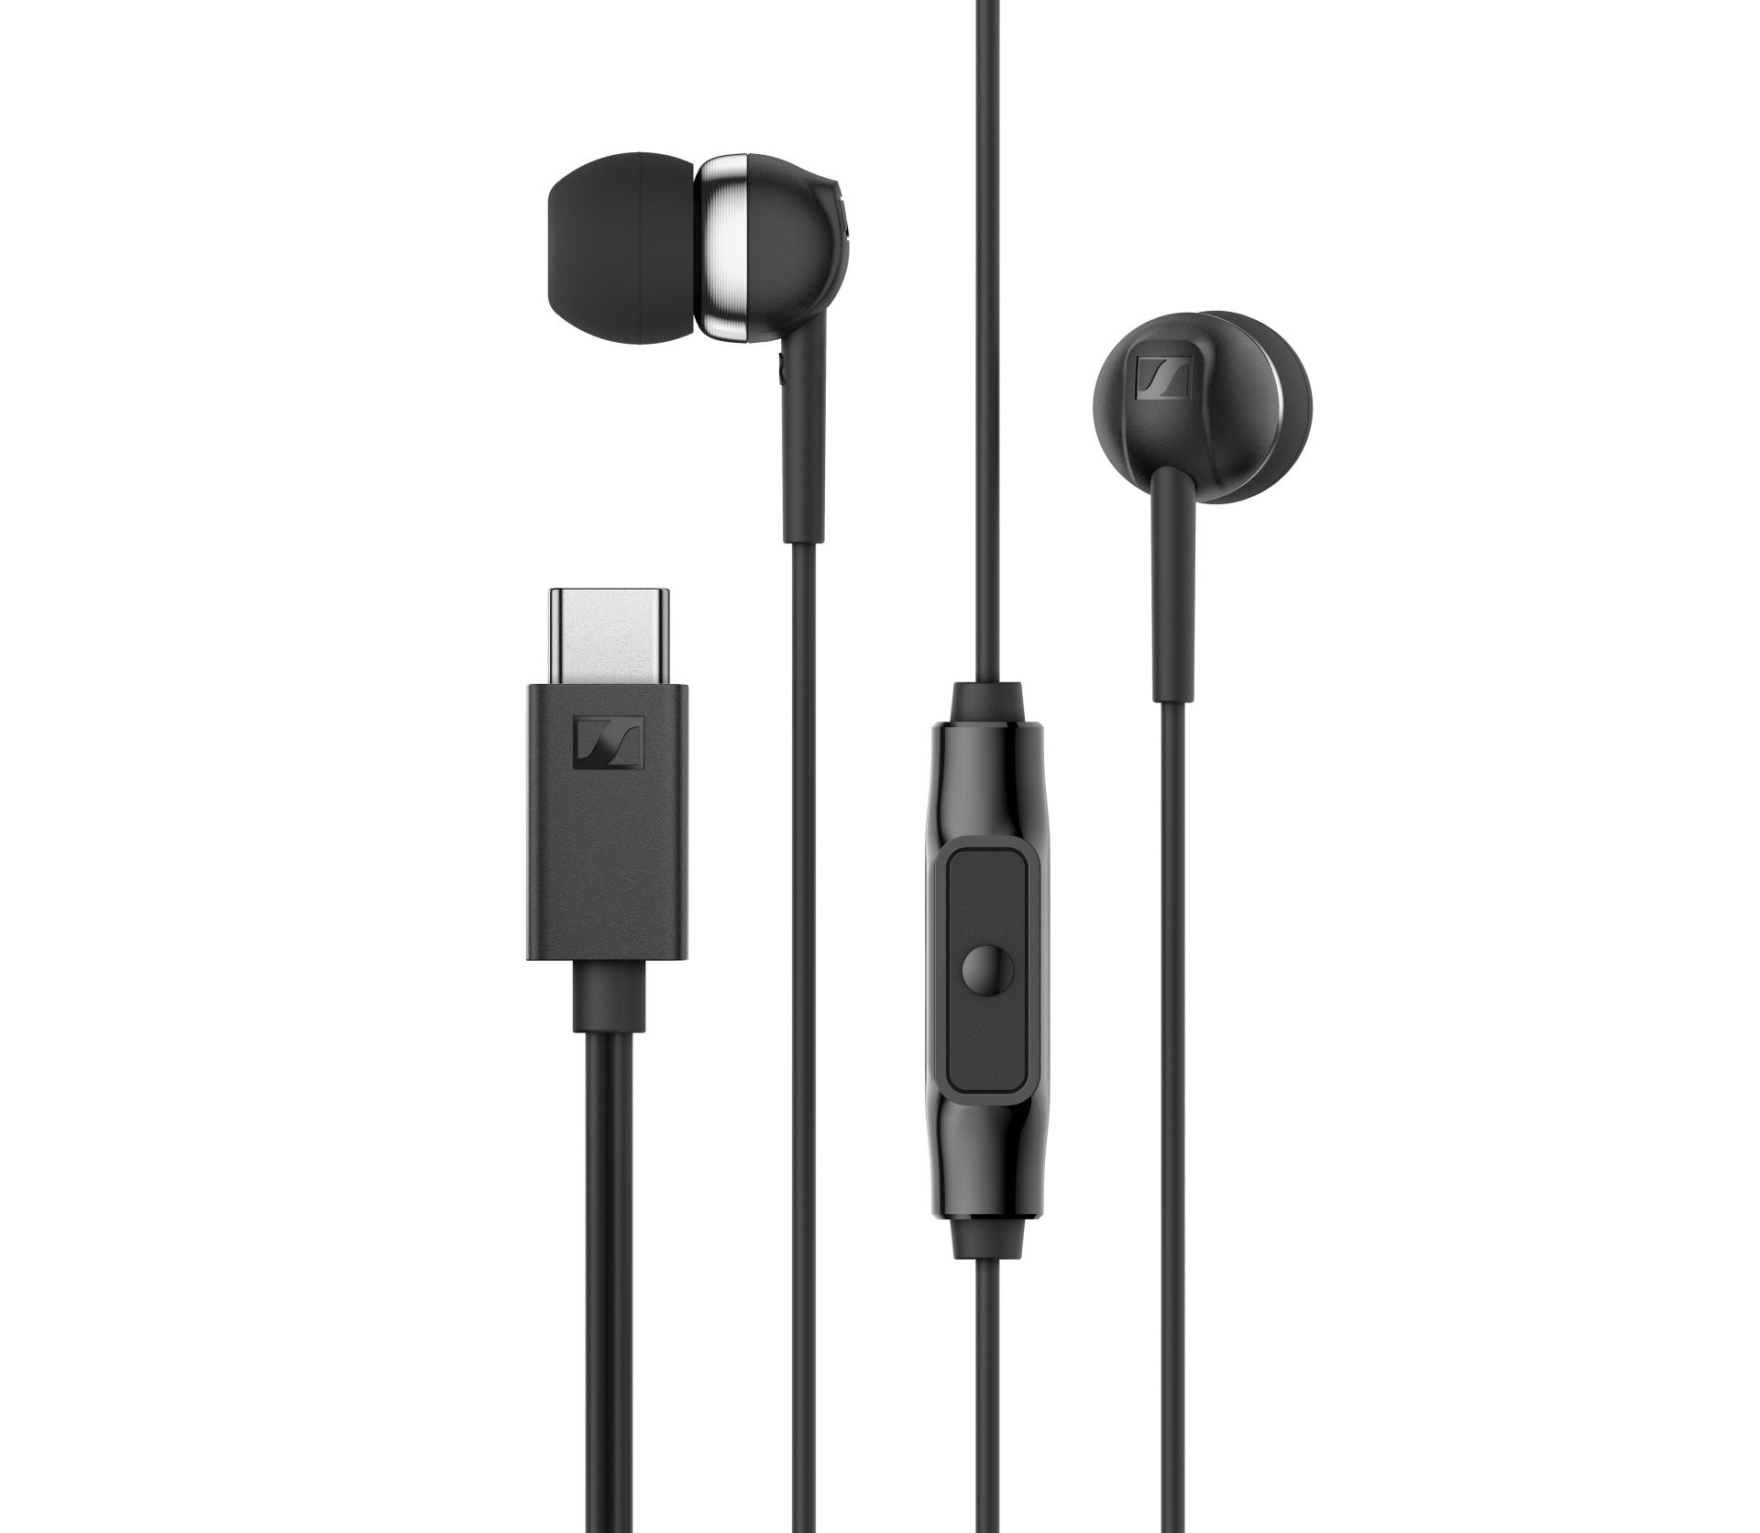
Kompatibilität und Verfügbarkeit
Die USB-Schnittstelle beider Modelle legt den Grundstein für klassenkonforme Plug-and-Play-Kompatibilität für iOS-, iPadOS®-, Android™-, ChromeOS™-, MacOS®-, Windows®- und SteamOS-Geräte. Sowohl der CX 80U als auch der HD 400U verwenden ein kompaktes MEMS-Mikrofon für rauscharme Sprachübertragungen im gesamten Frequenzbereich.

Der CX 80U (UVP 39,90 EUR / 39,90 CHF) und der HD 400U (UVP 79,90 EUR / 74,90 CHF) sind ab sofort bei autorisierten Händlern und unter sennheiser-hearing.com erhältlich.

Android™ und ChromeOS™ sind Marken von Google LLC. iPadOS® und macOS® ist eine eingetragene Marke von Apple Inc., registriert in den USA und anderen Ländern. iOS ist eine Marke oder eingetragene Marke von Cisco in den USA und anderen Ländern und wird unter der Lizenz von Apple Inc. verwendet. Windows® ist eine eingetragene Marke der Microsoft Corporation in den Vereinigten Staaten und/oder anderen Ländern. SteamOS ist eine Marke von Valve Corporation. Alle anderen hier genannten Firmen- und Produktnamen sind möglicherweise Marken der jeweiligen Unternehmen.

Über die Marke Sennheiser – 80 Jahre für die Zukunft des Hörens
Wir leben Audio. Wir atmen Audio. Immer und jederzeit. Unser Antrieb ist die Leidenschaft, Audiolösungen zu entwickeln, die einen Unterschied machen. Diese Leidenschaft begleitet uns von den größten Bühnen der Welt bis in die leisesten Hörräume – hier überzeugt Sennheiser mit Klang, den man nicht nur hören, sondern auch fühlen kann. Im Jahr 2025 feiert Sennheiser sein 80-jähriges Bestehen. Seit 1945 steht die Marke für die Zukunft der Audio-Welt und dafür, Menschen weltweit einzigartige Sound-Erlebnisse zu ermöglichen. Während professionelle Audiolösungen wie Mikrofone, Konferenzsysteme, Streaming-Technologien und Monitoring-Systeme zum Geschäft der Sennheiser electronic SE & Co. KG gehören, wird das Geschäft mit Consumer-Produkten wie Kopfhörern, Soundbars und sprachoptimierten Hearables von der Sonova Holding AG unter der Lizenz der Marke Sennheiser betrieben.

www.sennheiser.com
www.sennheiser-hearing.com

Über Sonova Consumer Hearing
Sonova Consumer Hearing bietet unter der Marke Sennheiser Premium-Kopfhörer und Hearables – hauptsächlich im True-Wireless-Segment – sowie audiophile Kopfhörer, Hörlösungen und Soundbars an. Das Unternehmen gehört zur Sonova Gruppe, einem weltweit führenden Anbieter innovativer Hörlösungen mit Hauptsitz in der Schweiz und weltweit mehr als 17.000 Mitarbeitern.

Pressekontakt
Sonova Consumer Hearing GmbH
Kate Smart
PR and Influencer Manager | EMEA Headphones and Soundbars
T: +44 7909 729925
kate.smart@sonova.com

